1. **gaia:**

**GIZARTE IKERKETA: INKESTA ETA DATU SEKUNDARIOAK**

GIZARTE IKERKETAREN PROZESUA BERRIKUSTEN

* 1.1. Funtsezkoak eta helburuak
  1. Neurketa eta Datuak
  2. Ikerketa baten planteamendua: galderak eta hipotesiak
* 1.4. Datu iturriak: primarioak eta sekundarioak

Gizarte ikerketa zientifikoa izan behar da, eta ezagutza normalaz ezberdintzen da. Beraz, ikerketa zientifikoa egiteko pausu batzuk jarraitu behar ditugu.

**EZAUGARRIAK** (metodo zientifikoari jarraitzeko funtsezko pausoak):

ARRAZIONALTASUNA

OBJEKTIBITATEATEA

**METODO ZIENTIFIKOA**

SISTEMATIKOA

GIZARTE IKERKETA:

* *Enpirikoa*
  + Gertakarietan hasten da eta gertakarietara bueltatzen da
  + Gertakariak neurtzen saiatzen da, neurketa oso garrantzitsua da, eta geure lanaren zati inportante bat litzateke.
  + Gertakariak analizatu eta klasifikatu behar dira
  + Kontzeptuek definizio operatiboa izan behar dute.
* *Objektiboa eta arrazionala*
  + Gertakariak ikertzen ditu Zientziak onartzen dituen prozeduren bitartez
  + Elementu subjektiborik gabe ikertzen ditu gertakariak
  + Kritikoa eta koherentea (definizio eta analisia arrazionalak egin)
* *Prediktiboa eta erabilgarria*
  + Iragana eta oraingoa lotzen ditu
  + Teoria erabilgarriak lortzen saiatzen gara
* *Sistematikoa eta metagarria*
  + Ikerketa zientifikoa ez da produktu isolatua (ingurua kontuan hartu beharra dago)
  + Aurretiko ikerketak erabiltzen ditu (bibliografiaren bilketa)
  + Gertakariak sistematikoki ikertzen ditu
  + Ezagutza zientifikoan aurreratzen du teoriak eraikitzen
  + METODO ZIENTIFIKOAREN BITARTEZ

***Ariketa* (ikerketa planteatu eta lan plana diseinatu):**

1. *Unibertsitate garraioari buruzko EHUko ikasleen satisfazioaz ikertu behar baduzue, nola planteatuko zenukete?*

Populazioa: unibertsitateko ikasleak

Non: Bizkaia, Gipuzkoako eta Arabako kanpusetako fakultate ezberdinak

Zer ikertu: ikasleek autobuseko ordutegi, frekuentzia, erosotasunari... buruzko iritzia

Bidea: datu primarioak, aurretik egindako ikerketak zaharkituta egon daitezkeelako.

1. *Euskal Autonomia Erkidegoko ezaugarri soziodemografikoak deskribatu behar badituzue, nola planteatuko zenukete?*

Populazioa: EAE guztiko biztanleak

Non: Eustat

Zer ikertu: generoa, adina, formazio maila, familien tipologia, jaiotze tasa, heriotza tasa….

Bidea: datu sekundarioak

1. *Eta gainera, irakurketa ohiturak ezagutu nahi…, nola planteatuko zenukete?*

Populazioa: adin tarte jakin bateko biztanleak

Non: Eustat

Zer ikertu: irakurketa ohiturak

Bidea: datu primarioak

1. *Estatu mailan eta probintzia kontuan hartuta, familien tipologia, jaiotze tasa eta migrazioen mugimenduen gaineko ikerketa bat egin behar badugu, nola planteatuko genuke?*

Populazioa: Espainia, probintziak kontuan hartuta

Non: INE

Zer ikertu: jaiotze-tasa, familien tipologia

Bidea: bigarren mailako datuak, hau da, aurretik eginda dauden ikerketak

**METODO ZIENTIFIKOA (Wallace)**

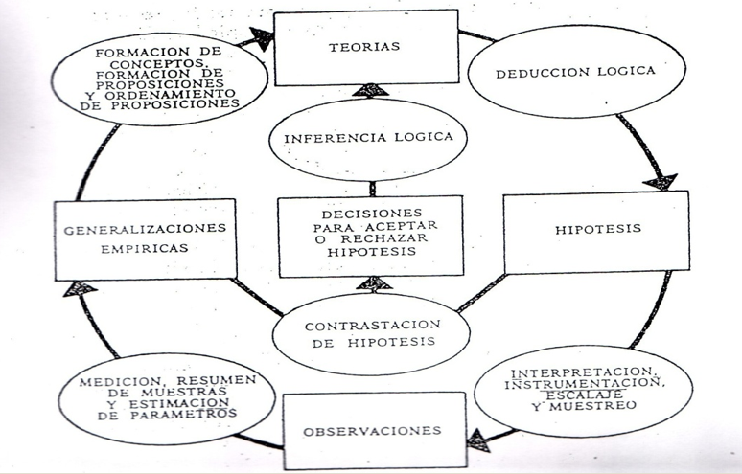

Metodo zientifikoaren eskema (Wallace):

* Gaiaren hautaketa eta zehaztea
* Bibliografiaren bilaketa eta analisia
* Hipotesien planteamendua
* Operazionalizazioa eta laginketa
* Landa lana
* Analisi estatistikoa
* Orokortze enpirikoak
* Hipotesien kontrastea
* Teorien elaborazioa

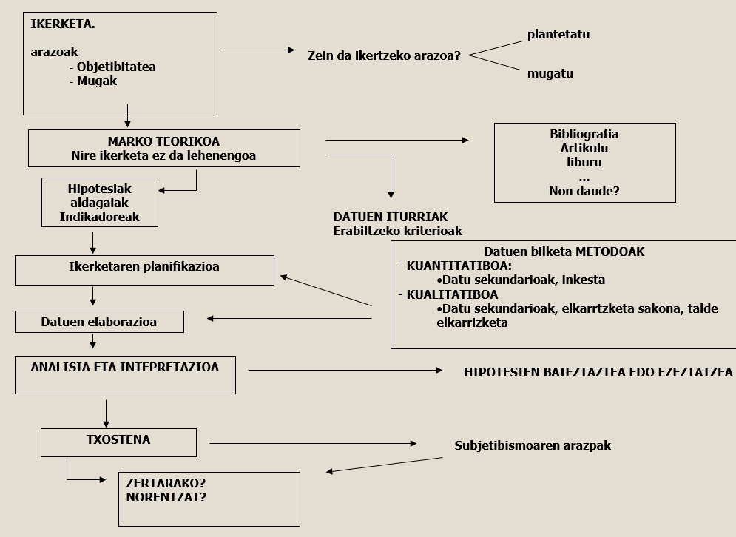

**Ikerketak duen baliagarritasuna** (txikia, ertaina, handia) Politik eta Administrazio Zientziekin eta Soziologian harremana duten lanpostuetan:

|  |  |  |
| --- | --- | --- |
|  | Lanpostua lortzeko | Eguneroko lanean |
| 1. Administrazioan lan egitea | Txikia | Ertaina |
| 1. Hezkuntzan lan egitea. (DBH) | Txikia | Txikia |
| 1. Hezkuntzan lan egitea (Uni) | Handia | Handia |
| 1. Ikertzailea izatea (GKEn eta enpresetan) | Ertaina | Handia |
| 1. Ikertzailea izatea (Ikerketa erakunde publikoak) | Ertaina | Handia |
| 1. Ikertzailea izatea (unibertsitateko ikertzailea) | Handia | Handia |
| 1. Aholkulari teknikoa | Handia |  |

METODOA:

Etimologikoki, *methodos* greziar hitzetik eratortzen da: meta, luzeran, eta *hódos*, bidea edo prozedura. Hortaz, metodoa da ibili beharreko bidea edo garatu beharreko prozedura helburu bat eskuratu ahal izateko.

METODOLOGIA:

Ikerkuntza arloan metodologia oinarrizko elementua da. Metodologiak ikerketaren norabidea eta izaera definitzen ditu, bere bitartez ikerlanak izango dituen ezaugarriak, proposatuko dituen galdera-mtak, helburuak eta abar zehaztuko ditu. Hori dela eta, ezinbesteko gidaritza da ikertzailearentzat.

* Hiru metodologia mota daude: kuantitatiboa, kualitatiboa eta parte-hartzailea.

|  |  |  |  |
| --- | --- | --- | --- |
|  | **Metodologia kuantitatiboa** | **Metodologia kualitatiboa** | **Metodologia parte hartzailea** |
| **Helburuak** | Gertaera sozialak azaldu, aurreikusi eta kontrolatu | Jokabide sozialen zentzuak eta esangurak ulertu | Errealitatearen aldaketan esku hartu |
| **Objektua** | * Gizabanakoen ekintzak * Gertaera sozialak | * Aktoreen diskurtsoak, signifikazioak | Subjektu kolektiboen interesak eta beharrak |
| **Hizkuntza** | Zenbakiak | Kontzeptuak, metaforak | Sozio-historikoa, estrategikoa |
| **Subjektua** | Lagina | Aktore sozialak beren kokapen sozio-estrukturalean | Aktore sozialen auto-diagnostikoa |
| **Diseinua** | Sistematikoa, egituratua, errepikakorra | Irekia, malgua, aldakorra | Prozesu irekia: ekintza-hausnarketa-ekintza |
| **Teknikak** | * Inkesta eta galdetegiak | Eztabaida taldea   * Elkarrizketa sakona | * Parte hartzeko ikerketa |

TEKNIKA:

*Tejné* hitzaren eratorria dugu; bere jatorrizko esanahian, ezagutza teorikoari kontrajartzen zaion arte praktikoa da.

Ikerketarako teknikak, zentzu horretan, prozedura metodologikoa gauzatzeko erabiltzen ditugun tresna zehatzak eta partikularrak dira.

* Tresnak, teknikak eta prozedurak

**Alderdi sinbolikoa** egiturazko diskurtsoak nola ikusten dugu?

Ezatabaida taldeak

**Alderdi faktikoa** zer dago?

Inkestak, Datu sekundarioen analisia

Banakako elkarrizketak

Dokumentuak

Hiruko taldeak

Soziogramak

Inkesta partehartzaileak

Berezko talde elkarrizketak

Behaketa partehartzailea

Bilerak, Asanbladak, kale ekimenak

Tailerrak

**Alderdi performatiboa** Ekintza / Zer egin dezakegu?

**METODOLOGIA KUANTITATIBOA:**

Metodologia kuantitatiboa honako kasuetan erabiliko da nagusiki:

* Ikerketa esploratzaile bat egin nahi denean, oinarrizko ikerketa bat, argazki orokor bat jaso nahi denean, aurretik datu zehatzik ez dagoela
* Hori dela eta, askotan errealitate baten gainean osatzen diren diagnostikoak oinarrian teknika kuantitatibo bat dute (gehienetan inkesta bat).
* Fenomeno baten hedapena ezagutzeko inkesta baten bidez populazio-talde handi batera iristen da (eta talde horretan egon daitezkeen azpitaldeetara) eta horren bidez fenomeno edota e¡gertakari baten inguruko oinarrizko informazioa jasotzeko aukera egoten da.
* Hau izaten da askotan helburua hizkuntzaren inguruko inkestak egiten direnean: funtsezko datu batzuk eskuratzea hizkuntzaren ezagutza, erabilera edota horrekiko motibazioaren gainean.
* Gertakari baten aurrean egon daitezkeen oinarrizko jarrerak ezagutzeko. Adibidez, zenbat dauden jarduera, ekintza edota egitasmo baten alde edo aurka.
* Gai bat edo batzuen inguruan dauden oinarrizko jarrera eta diskurtsoak denboran zehar nola aldatzen diren ikusteko. Informazio-mota hau eskaintzen dute bereziki aldiro errepikatzen diren ikerketek

Nondik hasi?

* Ikerketaren plangintza
* Metodologiaren hautaketa

Datuak ez dira existitzen. Eraikitzen dira

* Datuen bilketaren teknikaren hautaketa:

Baina, nola?

ALDAGAIAK ETA ADIERAZLEAK:

**IKERKETAREN PROZESUA** ETA BERE URRATSAK:

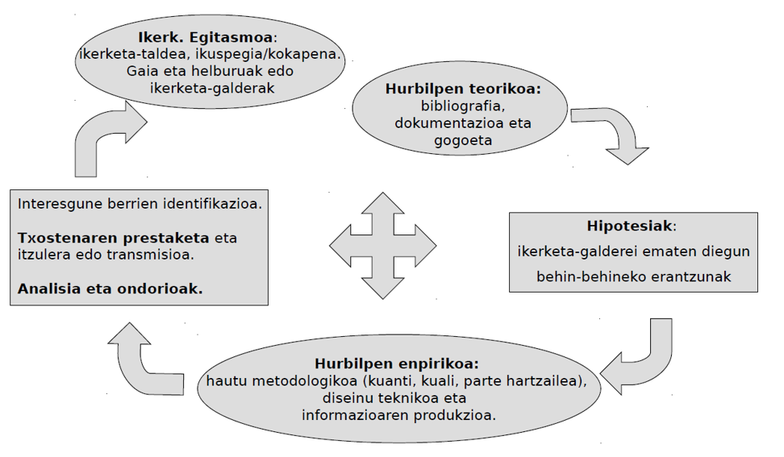

**GIZARTE IKERKETA:**

* Ikergaiaren definizioa, alegia, ikergaiaren objektuaren zehaztapena.
  + Gaiari buruzko sarrera teorikoa, hau da, irakurlea gaiean kokatu ahal izateko beharrezkoa den informazioa (gaiaren inguruko literaturaren aipamena, oinarrizko datuak, egindako lanak, beste egile batzuen ekarpenak eta abar)
  + Ikergaia mugatu eta deskribatu
* Ikerketa galderak, helburuaren zehaztapena eta hipotesien formulazioa: bertan ikegaiaren ingurun ikertzaileak dituen aurreiritziak edo usteak azaltzen dira
* Diseinu metodologikoa, ikerketa estrategia landu: metodologia eta teknikak
* Landa lana
* Datuen analisia
* Ondorioak, hipotedien kontrastearen bidez
* Emaitzak plazaratu eta teoriak sortu

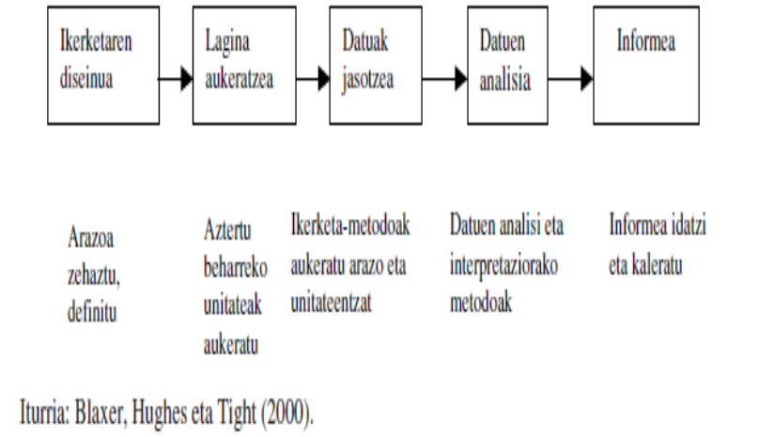

PLANTEAMENDU OROKORRA: **IKERKETAREN DISEINUA**

***Ariketatxoa:***

IKERGAIA: Ludopatia eta Euskal Herriko gazteak

* Helburu orokorra: ludopatiak Euskal Herriko gazteengan duen eragina aztertzea
* 3 helburu zehatz:
  + Ludopatiak hezkuntzan, familian eta lagunartean duen eragina
  + Ludopatia sufritzen duten gazteen maila sozioekonomikoa zein den aztertzea
  + Ludopatia sustatzen duten faktoreak

**IKERKETAREN HELBURUAK:**

* *Helburu orokorrak*

Ikerketa prozesu orotan ezinbesteko aspektua da helburuen edo egingo den ikerketak hartu behar duen norabidea definitzea.

Horrela, helburuak ikerketaren xede dira, lortu nahi den asmoa adierazten dute eta, ondorioz, ikerketa-lanaren eboluzio guztia helburu horiek lortzea bideratuko da. Helburu argiak eta zehatzak izan behar dira, oker edo gaizki ulertuak ekiditeko.

Helburu orokorrak planteamenduaren muina edo mamia irudikatu behar du, baita izenburuan agerturiko ideiarena ere.

* *Helburu zehatzak*

Helburu zehatzak orokorretatik datoz eta helburu orokorrera bideraturik egon behar dute, hau da, helburu zehatz bakoitzak helburu orokorraren aspektu bat argitzera bideratuta egon behar du.

Bestalde, helburu zehatz guztiak elkarturik helburu orokorrera bideratuta egon behar dira. Azken finean, helburu zehatz bakoitza helburu orokorra ortzeko pauso bat da.

**IKERKETA GALDERAK:**

* Deskripzio galderak (ikergaiaren inguruko ustezko deskripzioak)
* Harreman galderak (ikergaiaren inguruko ustezko aldagaien arteko harremanak)
* Desberdintasun galderak (ikergaia izan daitezkeen taldeen arteko desberdintasunak planteatzen dituzte)

**ADIBIDEA: egitasmoaren aurkezpena**

**USANSOLOKO HERRITARREK IKUSTEN DITUZTEN BEHARRIZAN ETA ARAZOEI BURUZKO IKERKETA**

**Aurkezpena**

Herri baten beharrizan guztiak zehatz-mehatz ezagutzea zaila dela ez dago zalantzarik. Dena dela, interesgarria da, egon daitezkeen beharrizan eta arazoei buruzko ikerketa bat egitea, hauen inguruan argitasun pixka bat lortzeko, eta bultzatu eta konpondu behar diren arloak hobeto ezagutzeko.

Argi dugu ere, inkesta honek neurtu nahi dituen gai eta arazo asko ez direla era errazean konpontzeko modukoak. Dena dela, interesgarria iruditzen zaigu Usansoloko herriak gai hauei eta, orokorrean, etorkizunari aurre egiteko aurkezten dituen bide eta proposamenak ezagutzea.

Honela, bada, ikerketa honek helburu nagusi bi ditu:

1. Usansoloko herritarren arazoak ezagutzea.
2. Arazo horiek gainditzeko planteatzen dituzten irtenbide eta proposamenak ezagutzea.

**Erabiliko den metodologia:** Ikerketa hau egiteko etxez-etxeko inkesta bat egingo dugu.

**Unibertsoa eta Lagina:** Ikerketa honen unibertsoa 16 urte baino gehiago duten Usansoloko herritarrek osatzen dute.